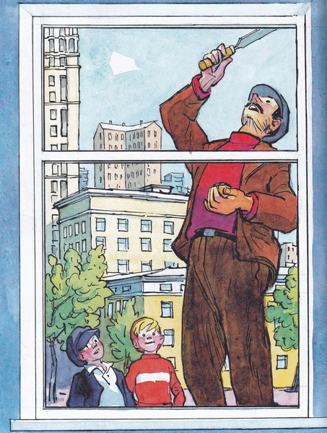
Однажды стекольщик замазывал на зиму рамы, а Костя и Шурик стояли рядом и смотрели.
Когда стекольщик ушёл, они отковыряли от окон замазку и стали лепить из неё зверей. Только звери у них не получились.
Тогда Костя слепил змею и говорит Шурику:– Посмотри, что у меня получилось. Шурик посмотрел и говорит:– Ливерная колбаса.Костя обиделся и спрятал замазку в карман. Потом они пошли в кино. Шурик всё беспокоился и спрашивал:– Где замазка?А Костя отвечал:– Вот она, в кармане. Не съем я её!
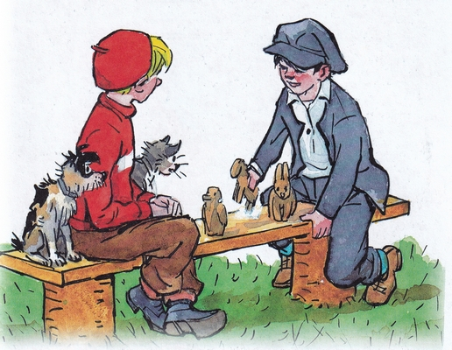В кино они взяли билеты и купили два мятных пряника. Вдруг зазвонил звонок. Костя бросился занимать место, а Шурик где то застрял. Вот Костя занял два места. На одно сел сам, а на другое положил замазку. Вдруг пришёл незнакомый гражданин и сел на замазку.Костя говорит:– Это место занято, здесь Шурик сидит.– Какой такой Шурик? Здесь я сижу, – сказал гражданин.
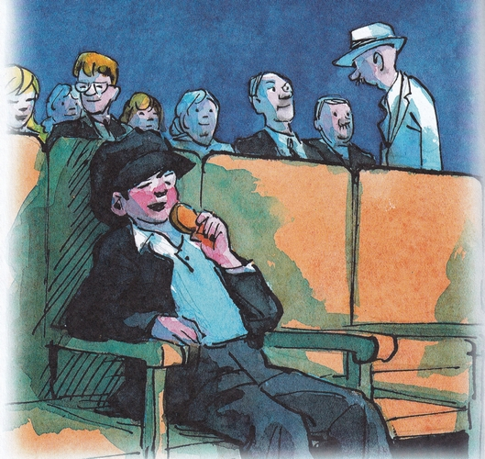Тут прибежал Шурик и сел рядом с другой стороны. – Где замазка? – спрашивает.– Тише! – прошептал Костя и покосился на гражданина.– Кто это? – спрашивает Шурик.– Не знаю.– Чего ж ты его боишься?– Он на замазке сидит.– Зачем же ты отдал ему?– Я не давал, а он сел.– Так забери!Тут погас свет и началось кино.
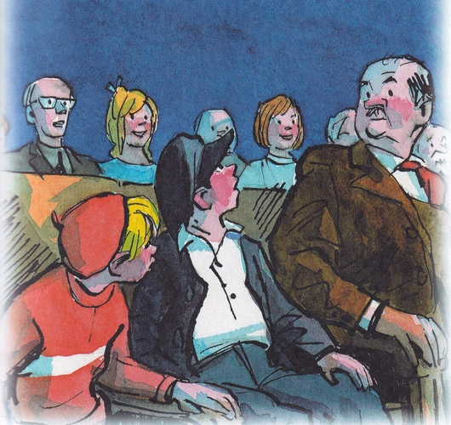– Дяденька, – сказал Костя, – отдайте замазку.– Какую замазку?– Которую мы из окна выковыряли.– Из окна выковыряли?– Ну да. Отдайте, дядя!– Да я ведь не брал у вас!– Мы знаем, что не брали. Вы сидите на ней.– Сижу?!– Ну да.Гражданин подскочил на стуле.
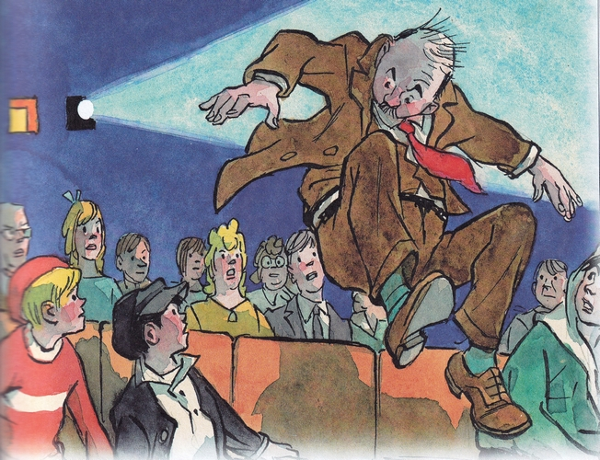
– Чего ж ты раньше молчал, негодный?– Так я ведь говорил вам, что место занято.– Когда же ты говорил? Когда я сел уже!– Откуда же я знал, что вы сядете?Гражданин встал и принялся шарить на стуле.– Ну, где же ваша замазка, злодеи? – проворчал он.– Постойте, вот она! – сказал Костя.– Где?– Вот, на стуле размазалась. Мы сейчас счистим.– Счищайте скорей, негодные! – кипятился гражданин.– Садитесь! – кричали на них сзади.– Не могу, – оправдывался гражданин. – У меня тут замазка.
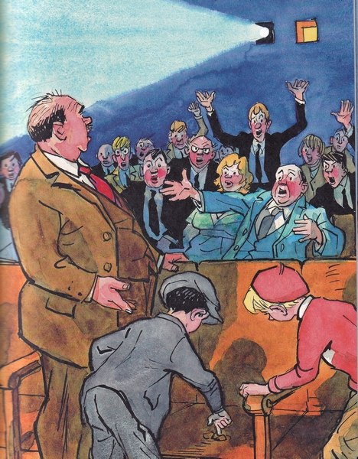Наконец ребята соскоблили замазку.– Ну, теперь хорошо, – сказали они. – Садитесь.Гражданин сел.Стало тихо.Костя уже хотел смотреть кино, но тут послышался шёпот Шурика:– Ты уже съел свой пряник?– Нет ещё. А ты?– Я тоже нет. Давай есть.– Давай.Послышалось чавканье. Костя вдруг плюнул и прохрипел:– Послушай, у тебя пряник вкусный?– Угу.– А у меня невкусный. Мягкий какой то. Наверное, растаял в кармане.– А замазка где?– Замазка вот, в кармане… Только постой! Это не замазка, а пряник. Тьфу! В темноте перепутал, понимаешь, замазку и пряник. Тьфу! То то я гляжу, что она невкусная!Костя со злости швырнул замазку на пол.– Зачем же ты её бросил? – спросил Шурик.– А на что мне она?– Тебе не нужна, а мне нужна, – проворчал Шурик и полез под стул искать замазку. – Где же она? – сердился он. – Вот ищи теперь.
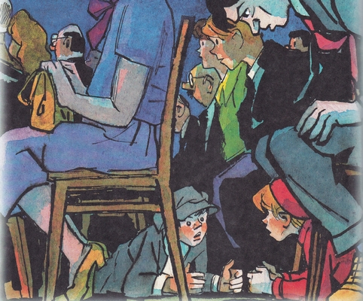
– Сейчас я найду, – сказал Костя и тоже исчез под стулом.– Ай! – послышалось вдруг откуда то снизу. – Дядя, пустите!– Кто это там?– Это я.– Кто – я?– Я, Костя. Пустите меня!– Да я ведь не держу тебя.– Вы мне на руку наступили!– Чего ж ты полез под стул?– Я замазку ищу.Костя пролез под стулом и встретился с Шуриком нос к носу.– Кто это? – испугался он.– Это я, Шурик.– А это я, Костя.
– Нашёл?– Ничего не нашёл.– И я не нашёл.– Давай лучше кино смотреть, а то все пугаются, в лицо ногами тыкают, думают – собака.Костя и Шурик пролезли под стульями и уселись на свои места.Перед ними на экране мелькнула надпись: «Конец».Публика бросилась к выходу. Ребята вышли на улицу.– Что это за кино мы смотрели? – говорит Костя. – Я что то ничего не разобрал.– А я, думаешь, разобрал? – ответил Шурик. – Какая то чепуха на постном масле. Показывают же такие картины!
Иллюстрации: И.Семенов.

